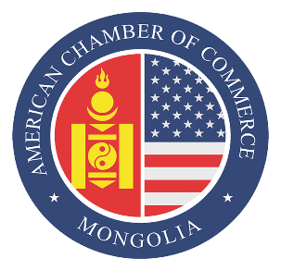
Хэвлэлийн мэдээ Холбоо барих
2021.11.19 +976 99013322

АмЧам Монгол 2022 оны тэргүүлэх чиглэлүүдээ тодорхойллоо

УЛААНБААТАР, Монгол Улс - Монгол дахь Америкийн Худалдааны Танхим (АмЧам Монгол)-ын 2021 оны Тайлангийн цахим хурал 2021 оны 11-р сарын 19-ны өдөр боллоо. Хуралд Монгол Улсад суугаа АНУ-ын Элчин сайд Майкл Клечески болон АмЧамын 50 гаруй гишүүн байгууллагын төлөөлөл оролцож, АмЧамын 2021 оны үйл ажиллаганы тайланг хэлэлцэж, 2022 оны ажлын зорилт, тэргүүлэх чиглэлийг тодорхойлж, Төлөөлөн Удирдах Зөвлөл (ТУЗ)-ийн зарим гишүүдийг шинээр сонголоо.
АмЧам Монголын ТУЗ-ийн гишүүнээр Олон улсын сургуулийн ТУЗ-ийн дарга Гари Биондо болон МСМ Группийн Индастриал хариуцсан Дэд ерөнхийлөгч Маттю Мэтз сонгогдлоо.

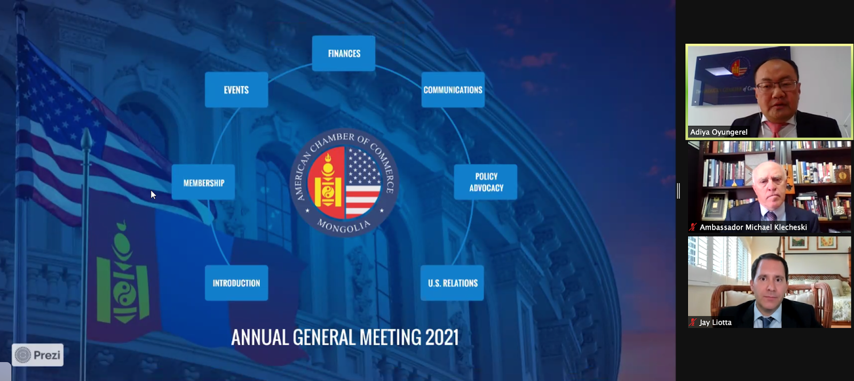
АмЧам Монголын ТУЗ-ийн дарга Жэй Лиотта хурлыг нээж хэлсэн үгэндээ “2021 он сорилт болон давагдашгүй хүчин зүйлс ихтэй хүнд жил байлаа. Монголд болон дэлхий дахинд COVID-ийн тохиолдол огцом өсч ингэснээр хил хааж, нислэгийн хязгаарлалтад орж, эрүүл мэнд, аюулгүй байдал, инфляц гэх мэт эдийн засгийн болон бизнесийн орчны олон хүндрэлтэй нүүр туллаа.

Гэсэн хэдий ч 2021 онд АмЧам урьд өмнө байгаагүй ахиц дэвшилд хүрч чадлаа. Монгол Улсын Засгийн газар болон бусад танхимууд урьд өмнө байгаагүй өргөн хүрээнд олон тооны бодлогын асуудлаар бидэнтэй хамтран ажиллаа. Бид ирэх жилд АмЧамын байр суурийг бататгаж, бодлого болон оролцоог нэмэгдүүлж, бизнес эрхлэгчдэд тэгш өрсөлдөөний талбарын төлөө мөн Монгол дахь хувийн хэвшилд суурилсан чөлөөт зах зээлийн эдийн засгийн төлөө ажилласаар байх болно” гэж онцлон тэмдэглэв.

Эрхэмсэг Элчин сайд Майкл Клечески хэлсэн үгэндээ “АмЧам нь засгийн газартай бодлогын чиглэлээр, нийгмийн хариуцлагын хүрээнд оюутнуудтай ментор өдөрлөг дээр гэх мэт том жижиг гэлтгүй бүх л чиглэл дээр сайн ажиллаа.
АмЧам нь дараагийн бизнесийн удирдагч нарыг бэлдэх, бизнесийг хэрхэн ашигтай явуулах талаар төдийгүй нийгэмд бизнесийн ёс зүй, ёс суртахуун, тогтвортой байдал хэрхэн чухал нөлөөлдөг талаар нийгэмд үлгэрлэж ирсэн билээ. Бид АмЧам болон бизнесийн байгууллагуудад дэмжлэг үзүүлсээр байх болно.

Хөрөнгө оруулалтын орчны хувьд гадаад болон дотоодын хөрөнгө оруулагчдыг татах талаар төдийлөн ахиц дэвшил гарсангүй. Монгол Улсын хөрөнгө оруулалтын орчны 2021 оны мэдэгдэлд дурдсанчлан хууль тогтоомжийг мушгиж, ёс зүйгүй байдлаар тайлбарлан хэрэглэснээс болж бизнес болон хөрөнгө оруулалт сэргэхгүй байгаа бөгөөд энэ нь Монголыг өрсөлдөх чадвар муутай газар болгож байна” цохон тэмдэглэв,
АмЧам Монголын Гүйцэтгэх захирал О.Адъяа 2021 оны жилийн тайлан болон 2022 оны төлөвлөгөөг танилцуулав: ”Энэ жил АмЧам байгуулагдсаны 10 жилийн ой тохиож байна. Олон жилийн турш манлайлж, дэмжиж ирсэн Удирдах зөвлөлийн гишүүд болон гишүүн байгууллагууддаа баяр хүргэж, талархал илэрхийлье. 2022 онд бид гишүүдээ үргэлжлүүлэн дэмжиж уур амьсгалын өөрчлөлттэй тэмцэхтэй холбоотой арга хэмжээ авах, Америкийн бизнес болон гишүүдэд Монголд тэгш өрсөлдөх таатай орчин бүрдүүлэхийн төлөө санаачлагатай ажиллах болно. Мөн ирэх жил Энэтхэг Номхон далайн бүсийн болон АНУ-ын байгууллагуудтай улам нягт хамтран ажиллахаар төлөвлөж байна.”
АмЧам Монголын тухай
АмЧам Монгол нь АНУ-Монгол Улс хоорондын бизнесийн түншлэлийг өргөжүүлэх, бэхжүүлэх, эрх ашгийг нь хамгаалах болон Америкийн хөрөнгө оруулалтыг Монголд татах чиглэлээр ажилладаг бие даасан, гишүүддээ үйлчлэх төрийн бус байгууллага юм. АмЧам Монгол нь 3 сая гаруй гишүүдтэй дэлхийн хамгийн том бизнесийн холбоонд тооцогддог Америкийн Худалдааны Танхимын албан ёсны салбар юм. Мөн АмЧам Монгол нь Ази Номхон далайн 29 орнуудын Америкийн худалдааны танхимуудыг нэгтгэдэг Ази Номхон далайн орнуудын Америкийн Худалдааны Танхимуудын Зөвлөл байгууллагын гишүүн юм.

